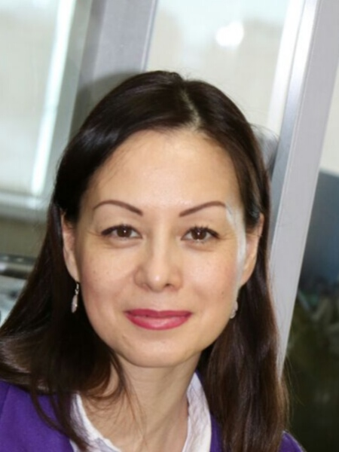Мурыгина Ольга Владимировна
Сведения о себе | Год и место рождения: г. Астана, 10/06/1973 г.  Национальность: русская  Семейное положение: незамужем  Дети: сын 1993 г.р., дочь 1998 г.р., сын 2013г.р.  Адрес проживания/прописки: Казахстан, г. Астана, ул. Желтоксан 23-42. Моб. тел.8 705 657 78 62. Эл. адрес Murygina72@mail.ru.
Опыт работы | С 03/01/2018г. по настоящее время Главный риск-менеджер УКФ ДКР БП в АО «Цеснабанк».  С 01/09/2014г. по 03/01/2018г. ведущий риск-менеджер УКФ ДКР БП в АО «Цеснабанк».  С 01/04/2012г. риск-менеджер УКФ ДКР БП в АО «Цеснабанк».  С 01/08/2011г. по 01/04/2012г. ведущий специалист Управления мониторинга активов, Департамента мониторинга и классификации активов и условных обязательств в АО «Цеснабанк»,  С 01.02.2010г. по 01/08/2011г. и.о. начальника Управления мониторинга активов, Департамента мониторинга и классификации активов и условных обязательств в АО «Цеснабанк»,  С 13.10.2008 г. ведущий специалист Управления мониторинга активов, Департамента мониторинга и классификации активов и условных обязательств в АО «Цеснабанк»,  С 01/01/2007 г. по август 2008г. - Филиал «Астана» АО «БТАБанк», Управление Кредитования, Начальник Отдела Малого и Микро Бизнеса.  01/07/2006 г. - Филиал «Астана» АО «Банк ТуранАлем», Главный специалист Отдела Малого и Микро Бизнеса.  03/04/2006 г. - Филиал «Астана» АО «Банк ТуранАлем», Ведущий специалист Отдела Малого и Микро Бизнеса.  с 01/12/2005 г. - Филиал «Астана» АО «Банк ТуранАлем», старший специалист сектора «Малый Бизнес».  01/10/2004 г.- Филиал «Астана» АО «Банк ТуранАлем», специалист сектора «Малый Бизнес».  28/07/2004 г. - Филиал «Астана» АО «Банк ТуранАлем», стажер
Образование | 1980 – 1988 г.г. - Средняя школа № 2, г. Целиноград  1988 – 1992 г.г. - Целиноградское педагогическое училище  2003 г. Политехнический колледж г. Астана (Бухгалтерия и аудит).  2008 г.- 2011 г. – «Алматинская академия экономики и статистики» («Финансы»)
Сертификаты и награды | Награждена юбилейной (в честь 25-летия АО “Цеснабанк” именной Почетной Грамотой от Председателя СД, за профессионализм, преданность и личный вклад в развитие Банка. (Январь, 2017г.)  октябрь –декабрь 2003 г.- Курсы «Основы бухгалтерского учета», 1 С Бухгалтерия, 7.0  21-26 ноября 2004 г.- Семинар Micro в рамках «Программы Малого и Среднего Бизнеса Казахстана» по линии EBRD, г. Алматы  11-14 января 2005 г - Семинар Еxpress в рамках «Программы Малого и Среднего Бизнеса Казахстана» по линии EBRD, г. Алматы  октябрь 2005 г. - Семинар Small в рамках «Программы Малого и Среднего Бизнеса Казахстана», по линии EBRD г. Алматы  16-17 мая 2006 г. - Семинар начальников Отделов Малого и Микро Бизнеса г. Алматы, «Навыки руководителя»  01/10/2006г - Получение Сертификата об успешном окончании годового курса по кредитованию малых предприятий в рамках «Программы Малого и Среднего Бизнеса Казахстана», по линии EBRD г. Алматы  23-25 июля 2007 г. – Получение Сертификата «Финансовый анализ для нефинансистов», учебный центр АО «Банк ТуранАлем» г. Алматы.  26/12/2005 г. - Филиал «Астана» АО «Банк ТуранАлем» Грамота «За высокие достижения в работе»  17/11/2006 г. - Филиал «Астана» АО «Банк ТуранАлем» Грамота «За высокие достижения в работе»  21/11/2009 г. – АО «Цеснабанк» подготовка и проведение семинара «Финансовый мониторинг юридических лиц».  11-12/11/2011г. – Получение Сертификата КПМГ (участие в семинаре «Обесценение финансовых активов и признание условных обязательств согласно МСФО»
Интересы и увлечения | Чтение, музыка, активный отдых.
Другие навыки | Владение компьютером - программы Windows умение работать в системах IPC, IBS.

